每日操作流程

开机程序

日常销售操作

关机程序

开机程序
- 输入员工编号和密码
  - 员工编号 : SUPERVISOR
  - 员工密码 : 888
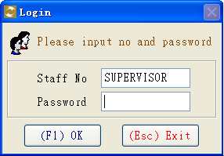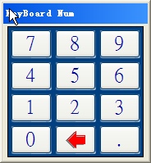

- 选择 【09】员工上下班记录
- 输入或选择员工按【F1】进行上班程序
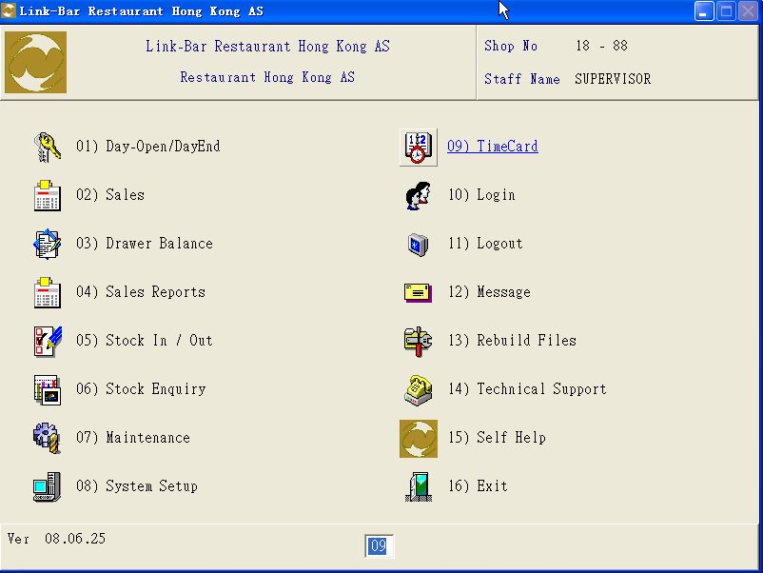

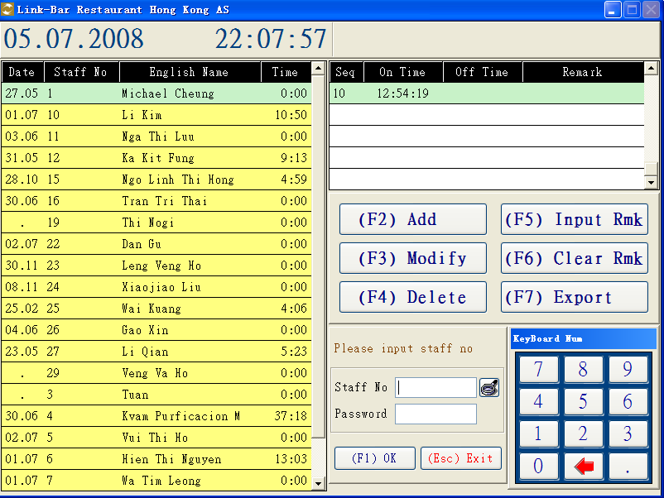

- 输入或选择员工按【F1】进行上班程序
如同事不能上班可按【F5】选择及输入有关备注 *
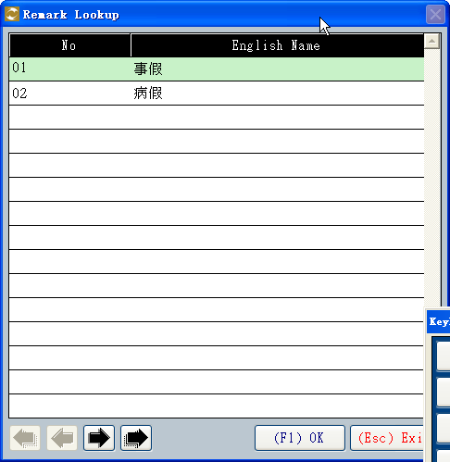

- 选择【01】开机 / 关机 :
  - 按 【F5】进行开机程序
* 每天可进行多个一次开机程序 *
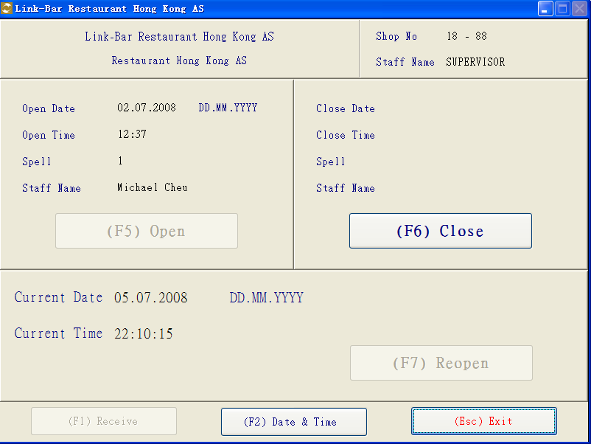

日常销售操作
- 选择【02】销售作业 :
-请先输入货品, 再输入销售数量
可用以下方式输入货品数据
-扫瞄器 (Laser Scanner)
-直接输入货品编号
-直接按画面上的货品按钮
输入会员编号后再按【F1】确定, 输入销售员后再按【F1】确定 (可不输入)
折扣:
-可给予每种货品有不同折扣(折扣以百分率%或实数)
-只需用鼠标(Mouse)按在需折扣的货品上再按折扣画面,
然后输入折扣金额或百分率
更改售价:
-货品售价将由写字楼传送到各分店, 但分店可自行更改
-只需用鼠标(Mouse)按在需更改的货品上再按售价画面,
然后输入售价金额

付款方式:
-实时缴付或订金 ,如实时缴付再选择付款方式后按确定,随后打印发票
(现金, 优惠券, 信用咭, 预缴金额)

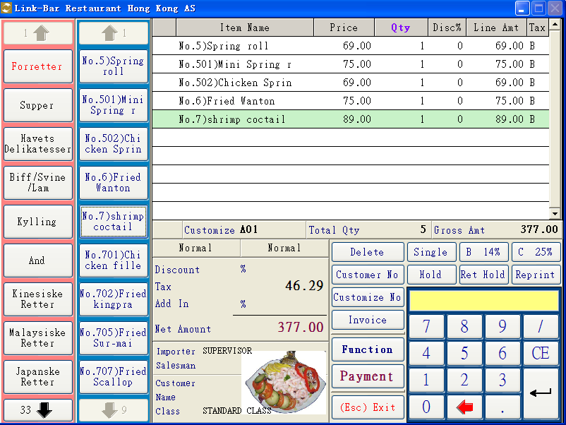
可设定不输入客户及销售员

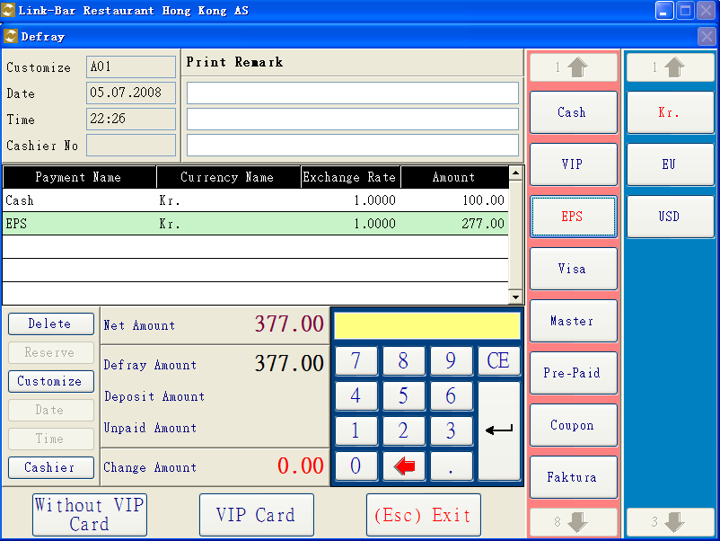

可用不同付款方式于同一发票上
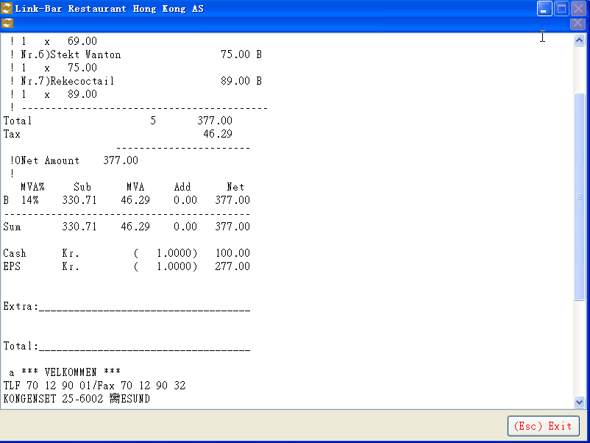
预订发票
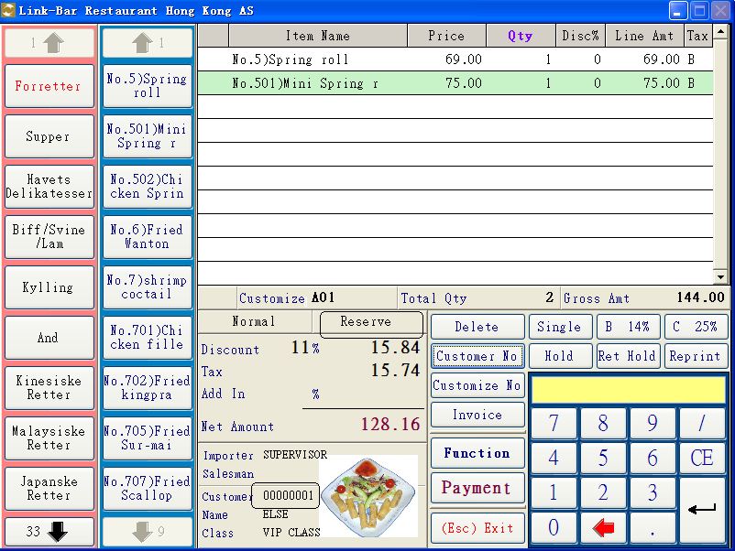

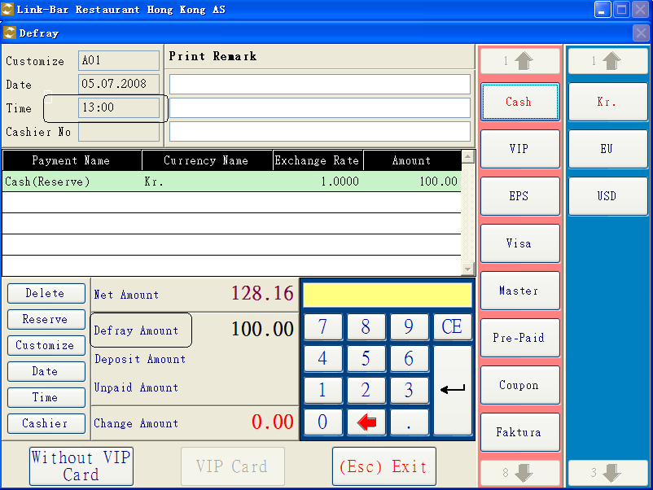
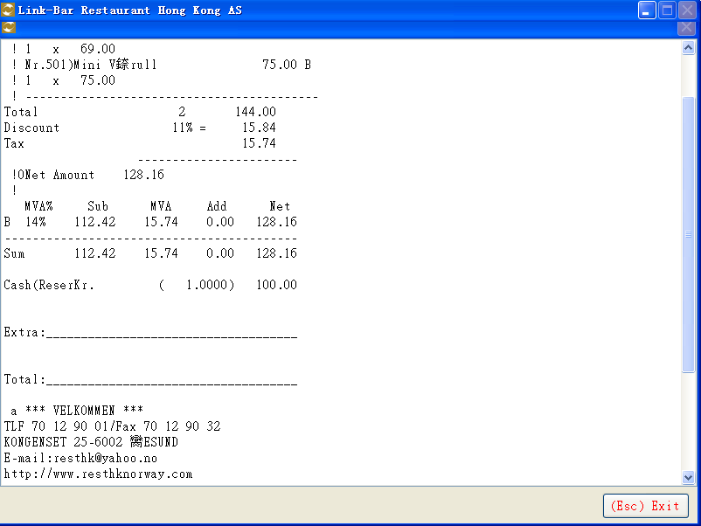

提取预订发票 ** 当提取后可仍再输入或删除货品 **

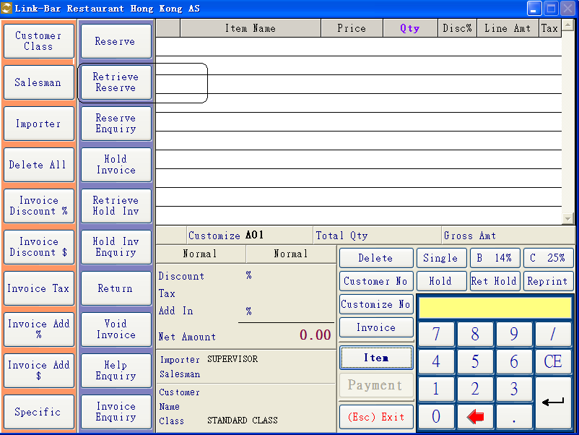
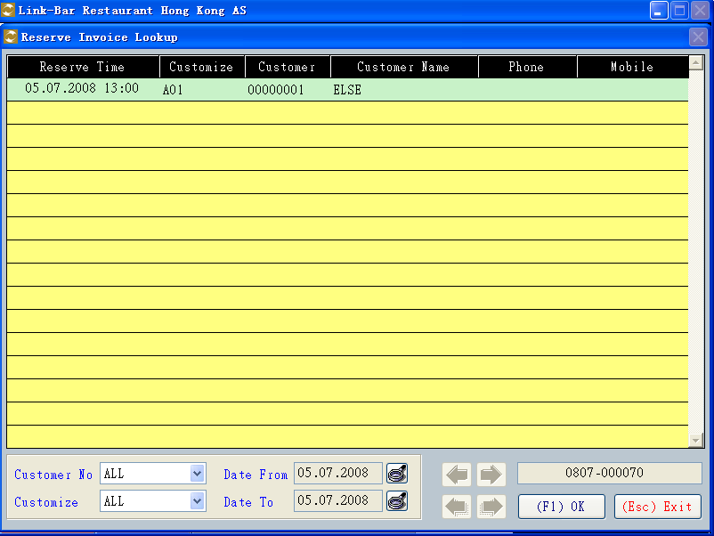

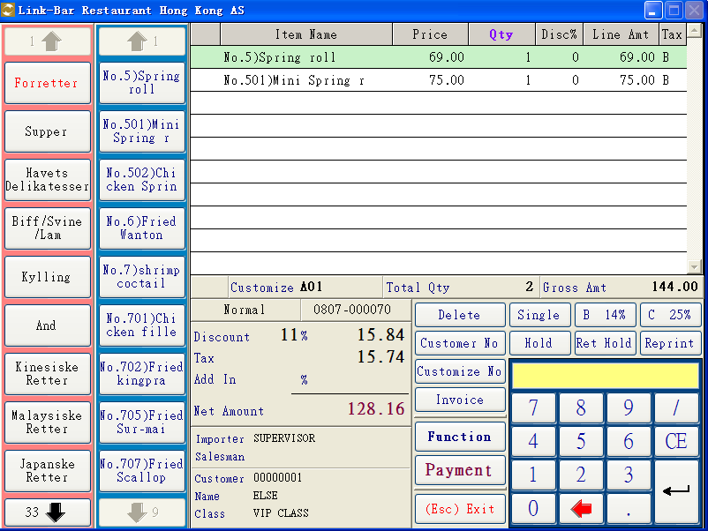

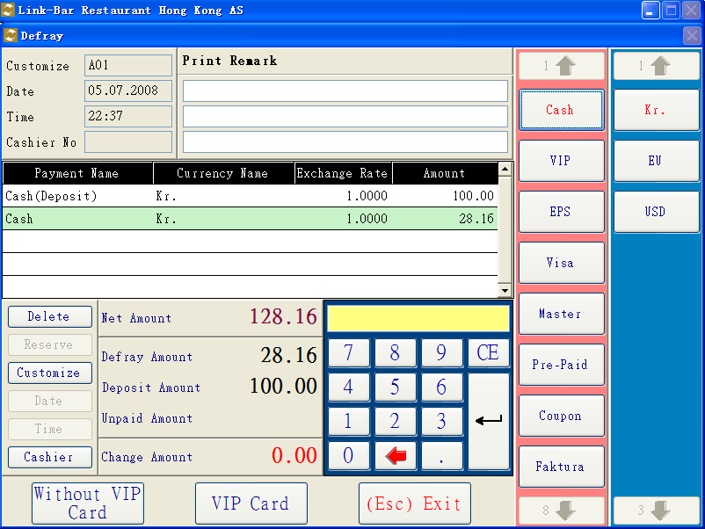

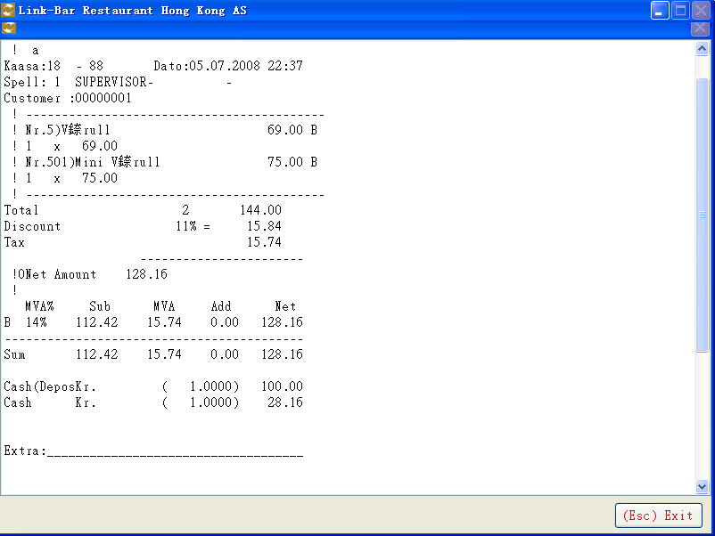

发票折扣 (可设定权限才能用此功能, 如职员没有此权限会显示以下讯息)
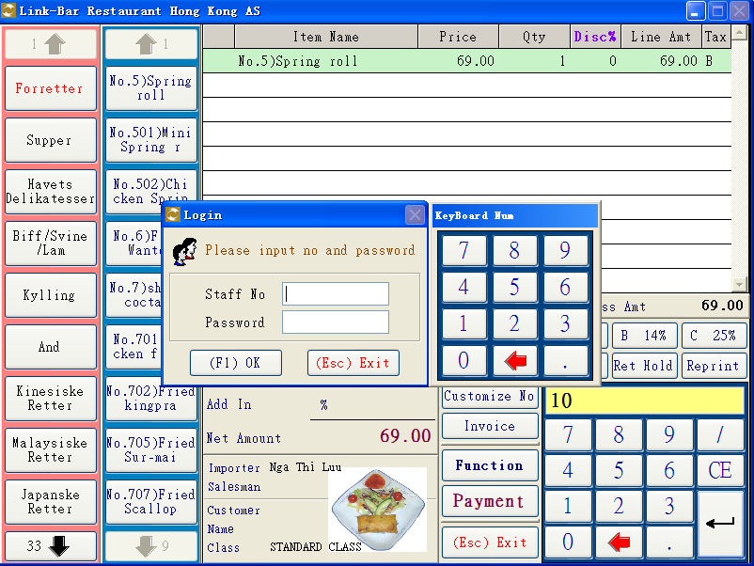

暂存发票
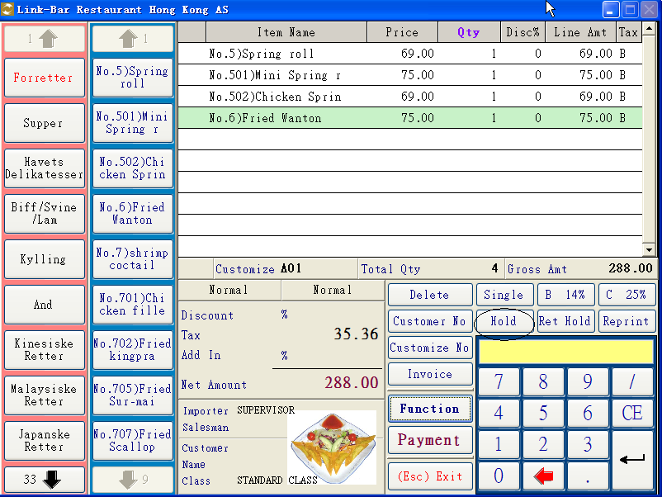
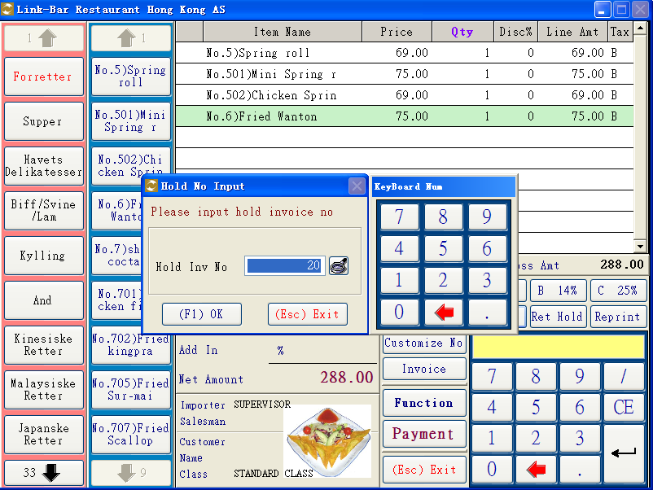

提取暂存发票 ** 当提取后可仍再输入或删除货品 **
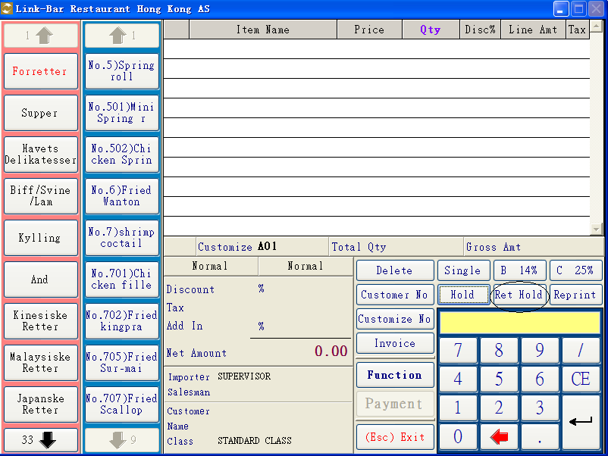
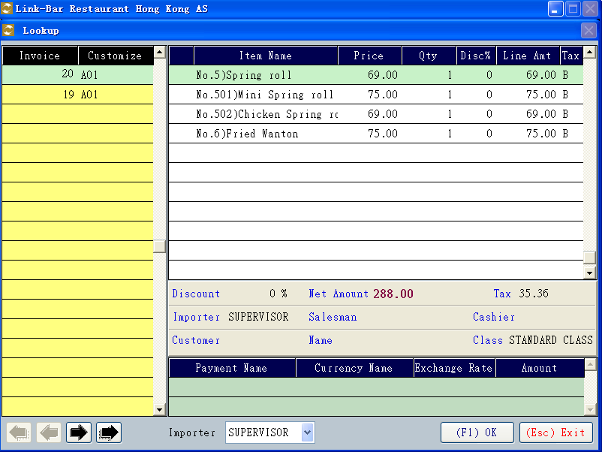
會顯示所有
暫存發票資料

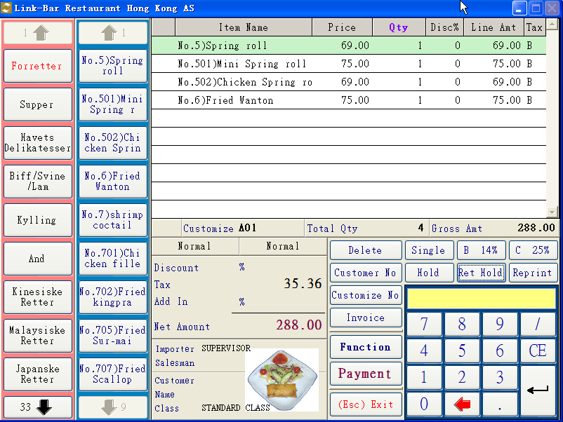

发票查询
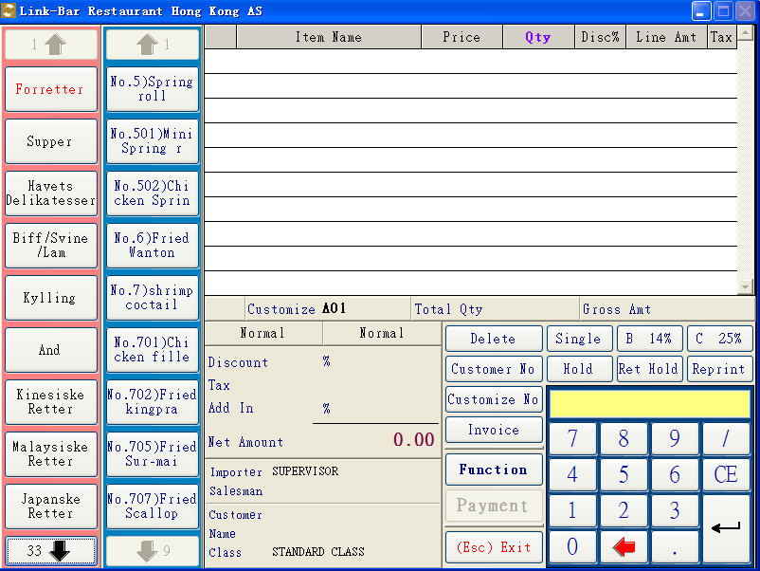

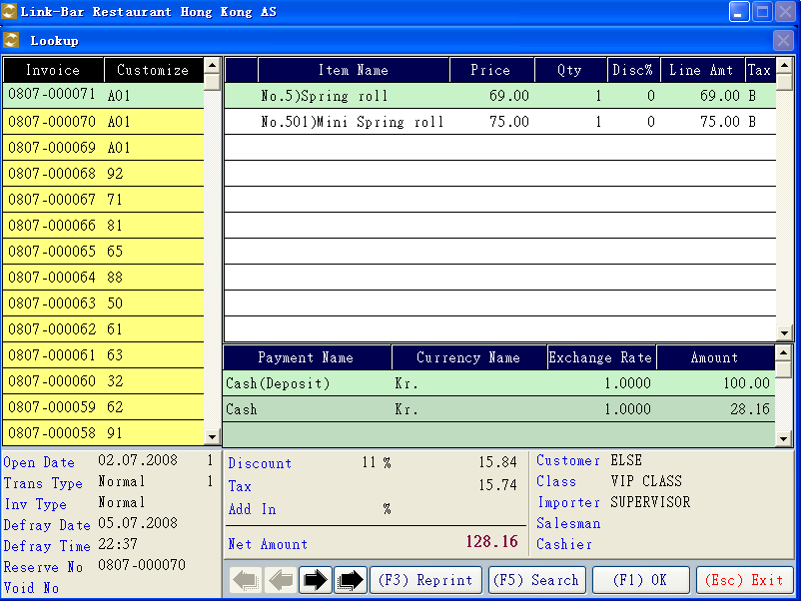
关机程序
- 请先选择【04】打印销售报表
- 选择【01】开机 / 关机 :
  - 按 【F6】进行关机程序
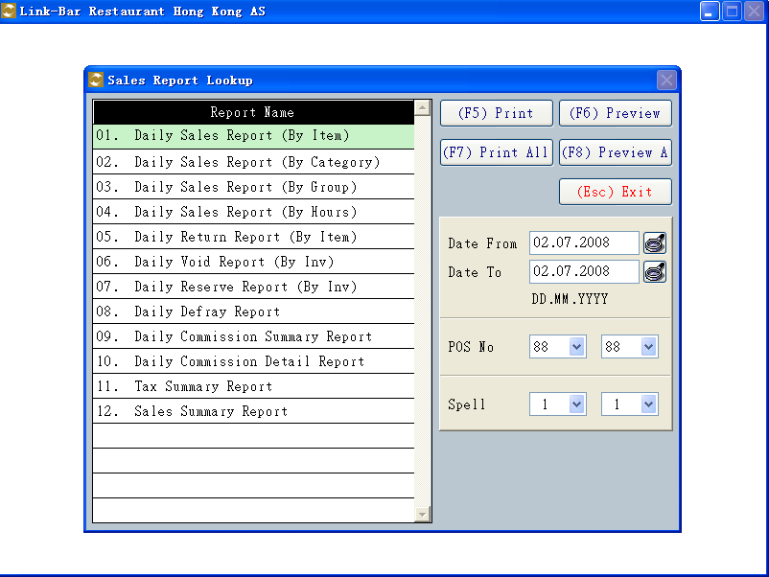

数据设定
1. 选择【07】数据查询以下数据
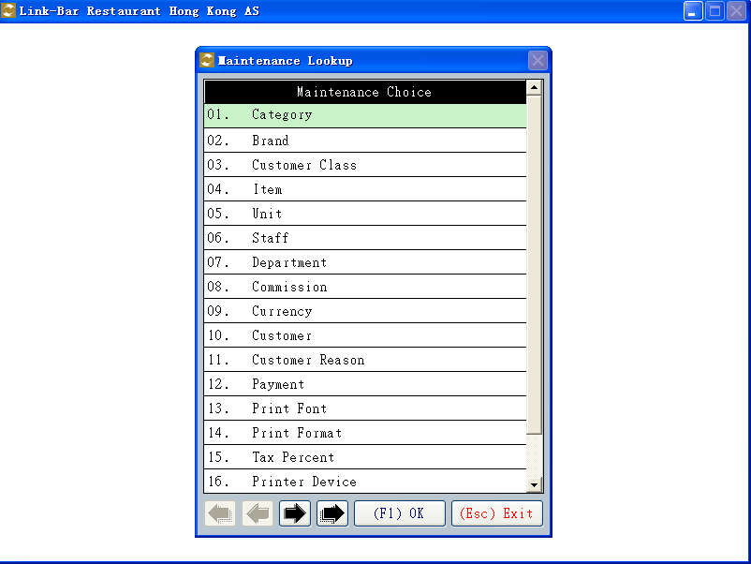

系统设定
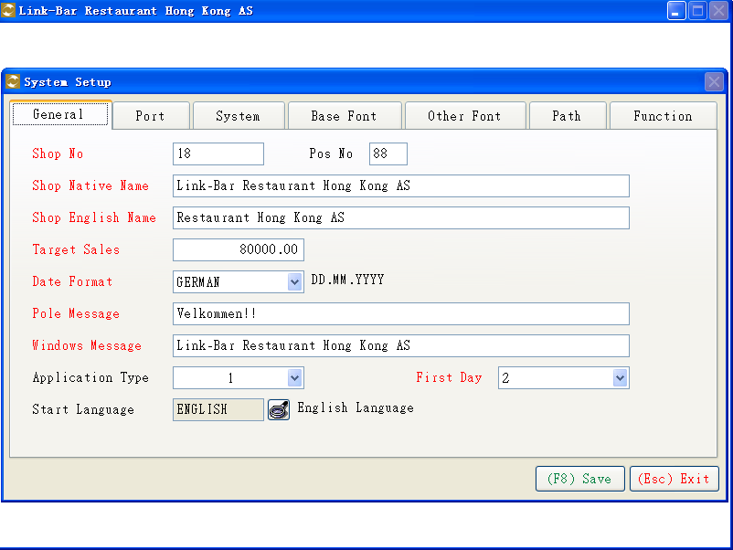

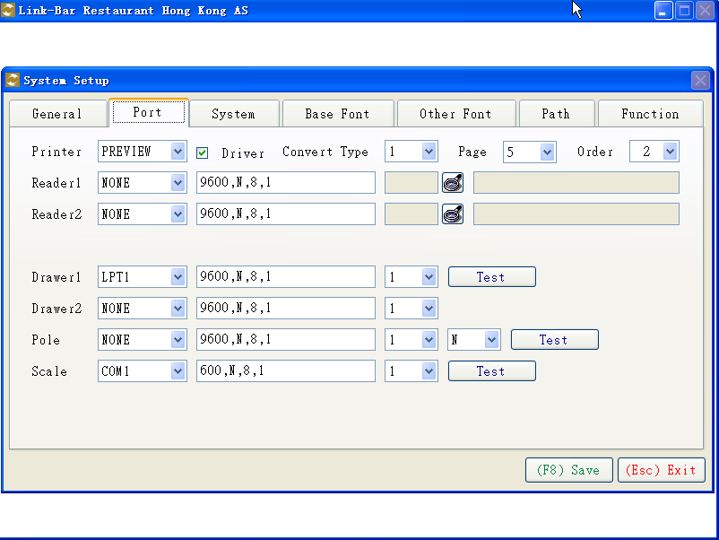
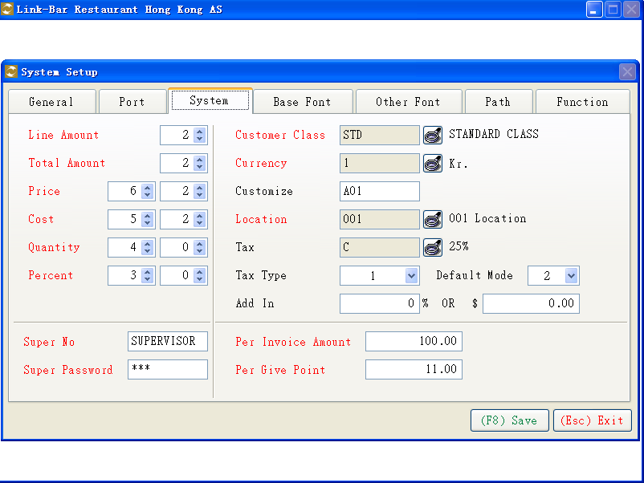

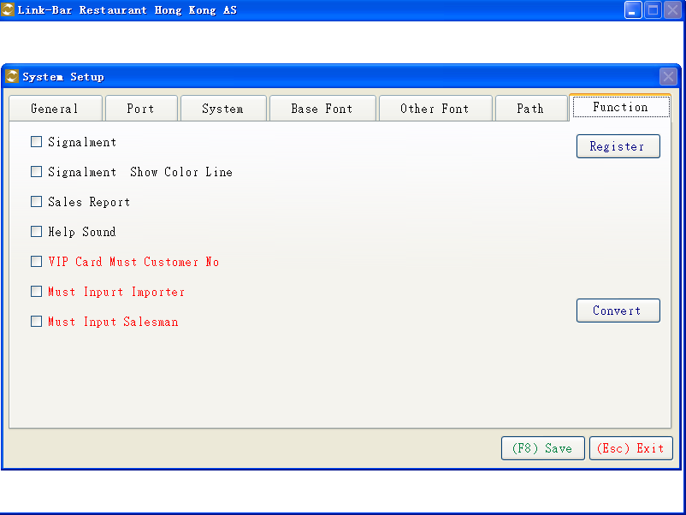

货品设定
- 设定货品的类别
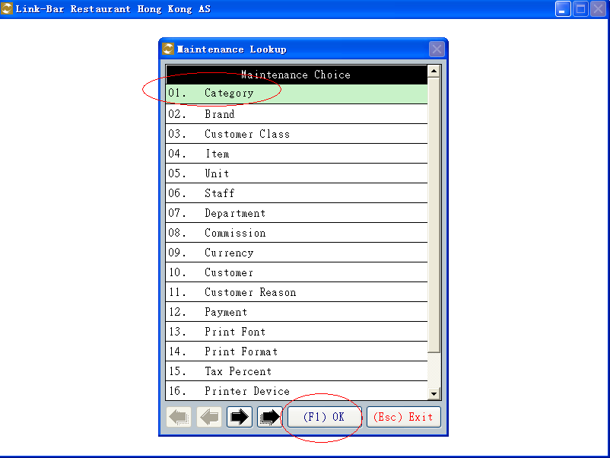

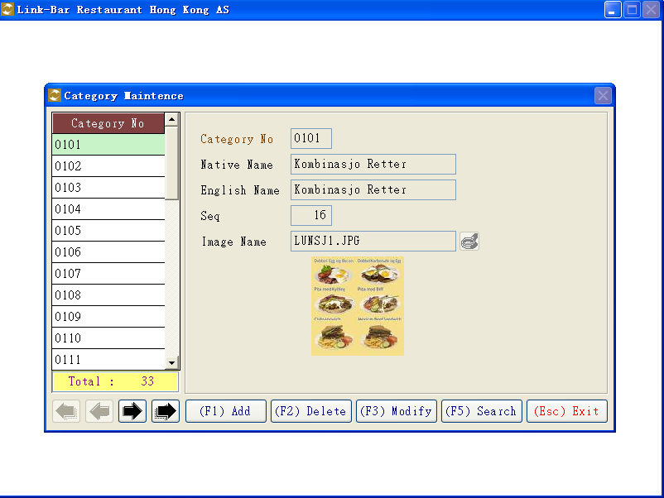
类别设定后，分别会在以下功能中使用。
a. 货品设定功能
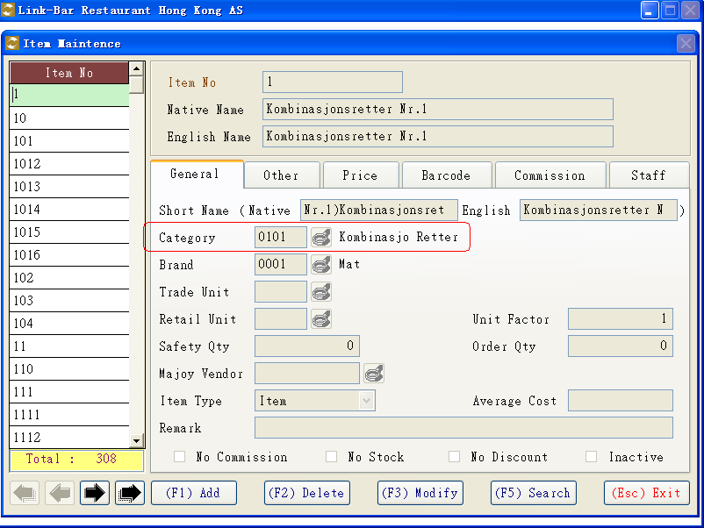
b. 销售功能
货品类别
c. 销售报表 －> 每日销售报告表（按类别），每日销售报告表（按组别）
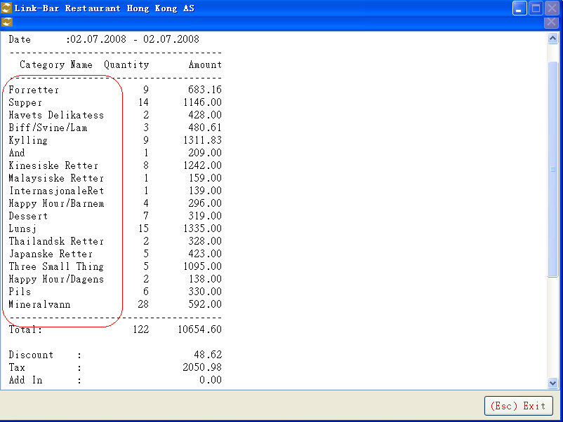

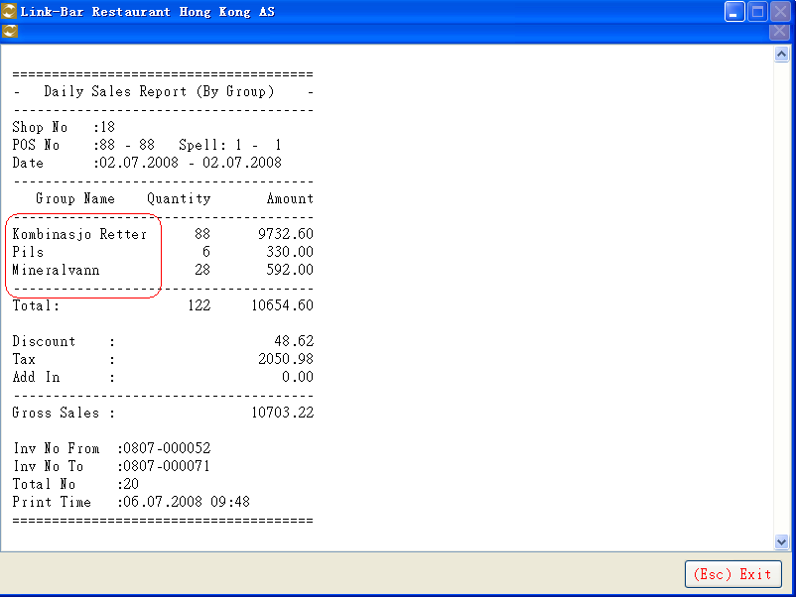

d. 自助点餐
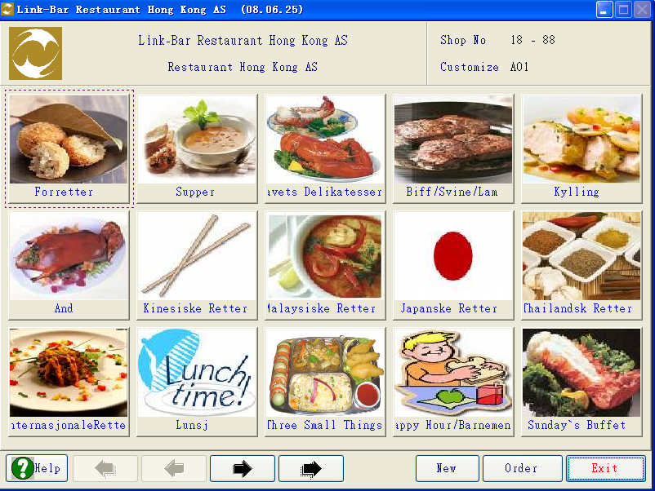

- 货品输入
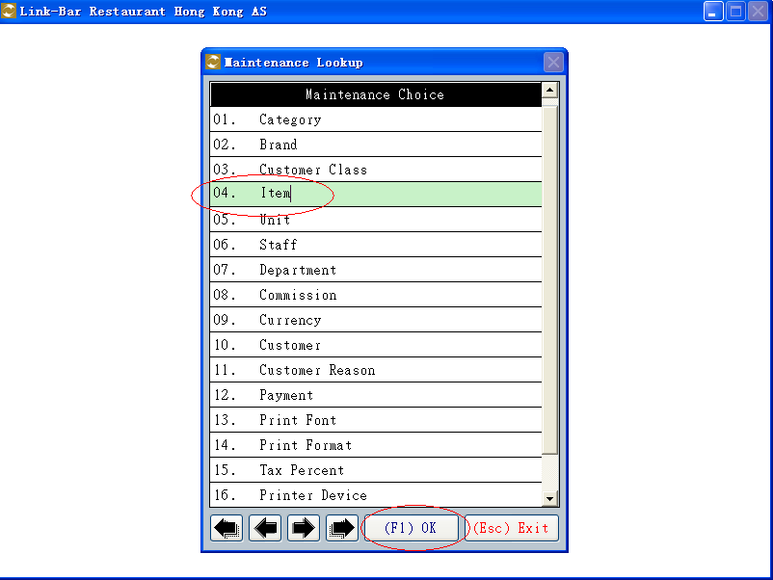
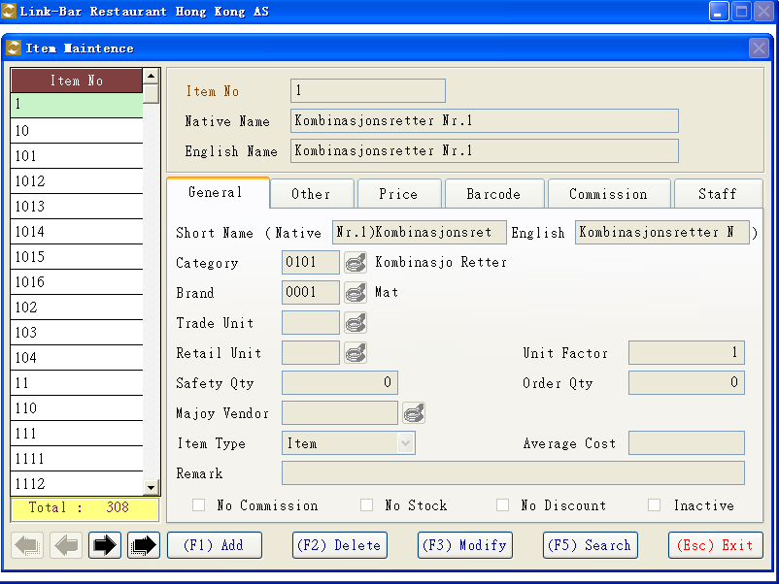

a. Item No (货品编号)

b. Native Name (本地货品名称)

c. English Name (英文货品名称)

d. Short Native Name (本地货品短名称)

e. Short English Name (英文货品短名称)

f. Category (类别)
** Category 要预先设定 **

g. Brand (牌子)
** Brand 要预先设定 **
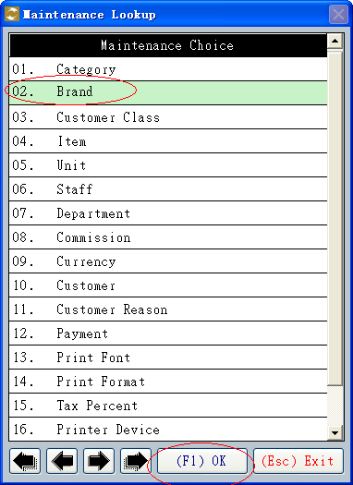
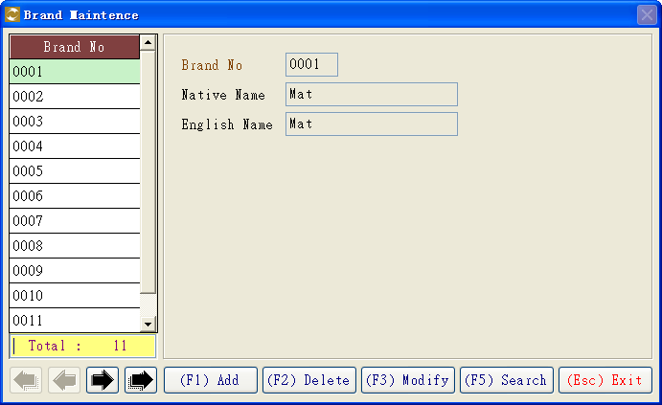

h. Trade Unit (收货单位)
用于收货用，如《箱》
i. Retail Unit (零售单位)
用于销售用，如 《份》，《盘》，《个》
** Trade Unit,Retail Unit 要预先设定**
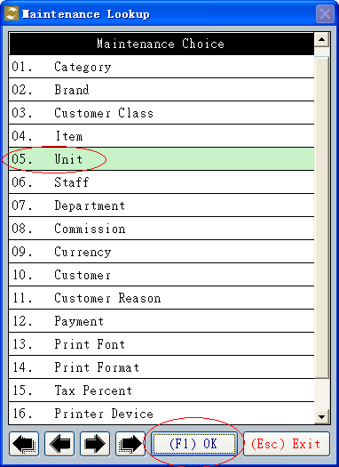
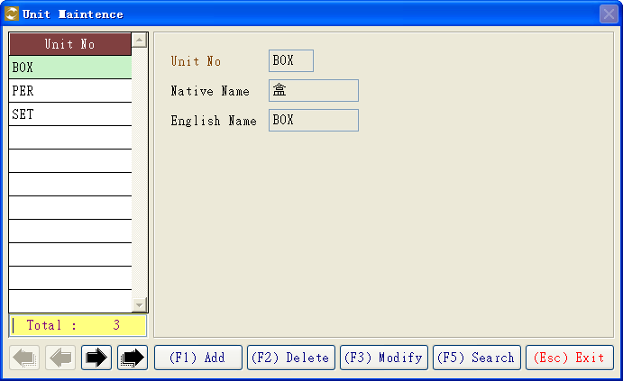
j. Unit Factor (比例因子)
如一箱 = 12 支,
Trade Unit 为 箱
Retail Unit 为 支
Unit Factor 为 12

k. Safety Qty (安全库存)
当存货数量小于安全库存，会发出提醒信息

l. Order Qty (最小订货数量)
供应商最小订货数

m. Majoy Vendor (主要供应商)
用于订货时选出默认供应商

n. Item Type (货品类型)
货品类型分为 货品，预缴，优惠券

o. Average Cost (平均成本)

p. Remark (备注)

q. No Commission (不计佣金)
设定此货品不计算佣金

r. No Stock (不计库存)
设定此货品不对库存进行操作

s. No Discount (没有折扣)
设定此货品没有折扣

t. Inactive (不活动)
设定此货品暂定销售

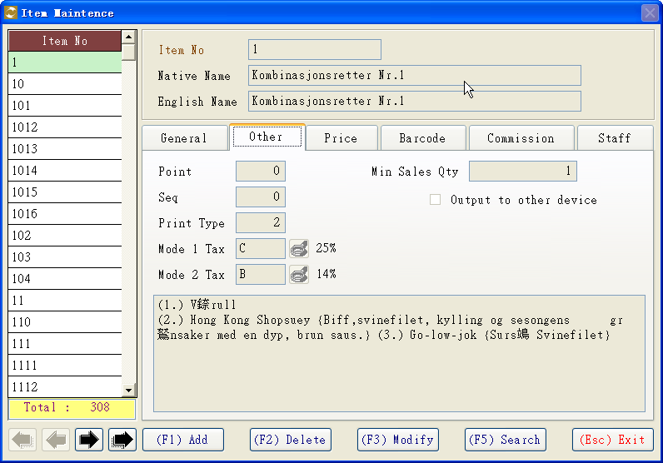

a. Min Sales Qty (最小销售数量)

b. Print Type (打印类型)
用于设定打印输出至厨房还是水吧等
** 打印输出设置在以下功能设置 **
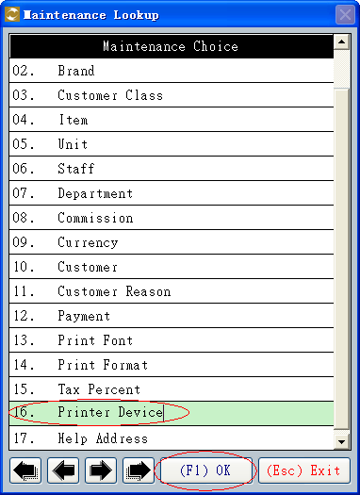

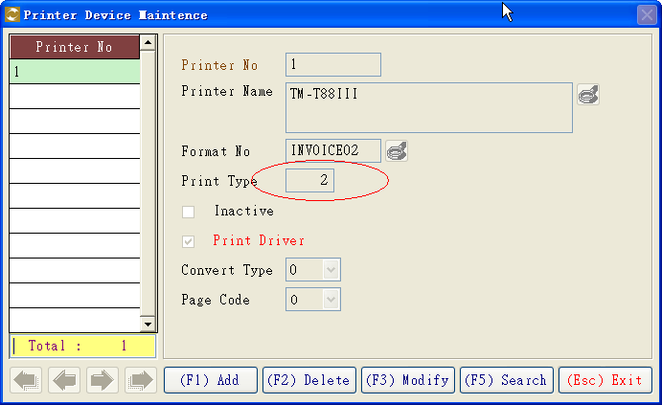

c. Mode 1 Tax (模式1税项)
d. Mode 2 Tax (模式2税项)
此两项用于方便设定本机默认税项
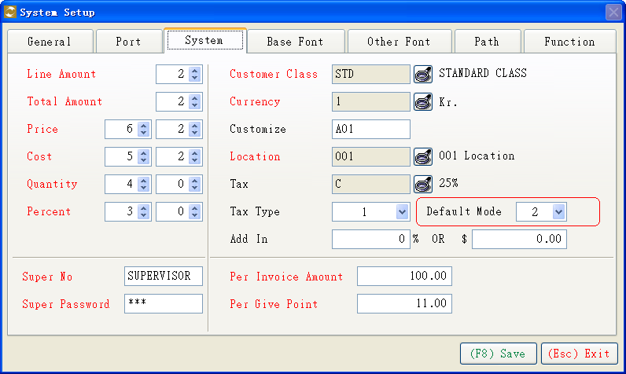
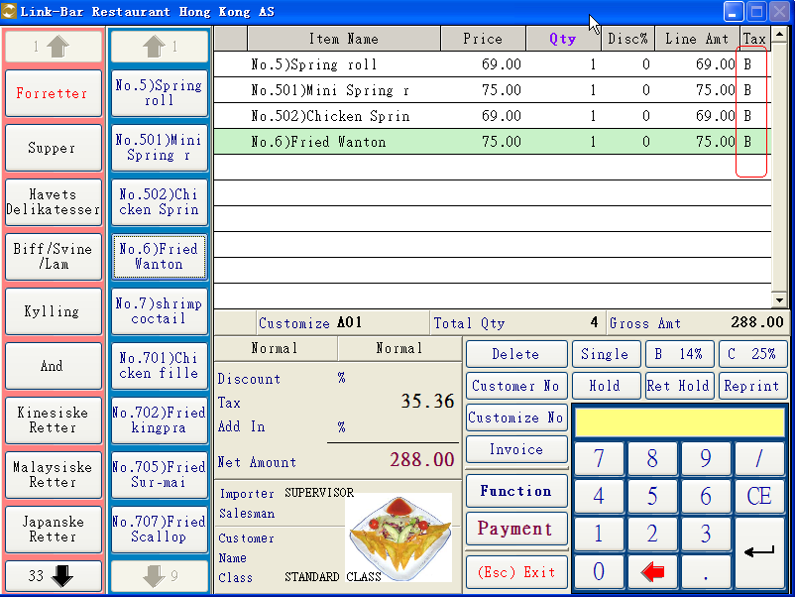

e. 货品详细说明
用于自助点餐时方便客人了解此货品详情
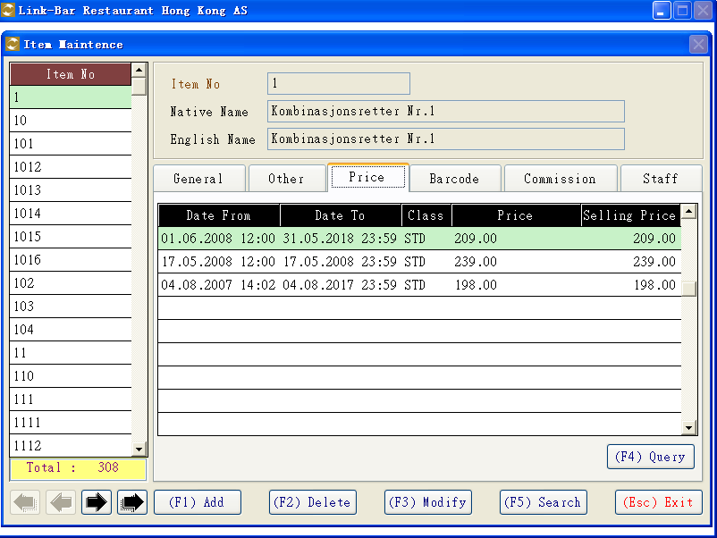

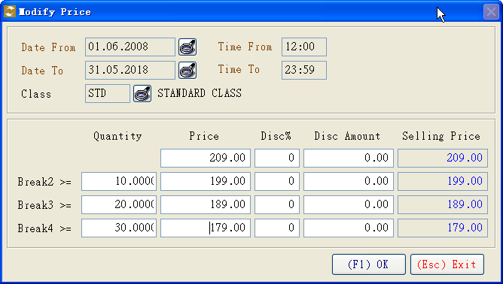
Break4 >= (数量4 >=) 当销售数量大于等于此数量时(为0不操作)，选用此价格标准
Break3 >= (数量3 >=) 当销售数量大于等于此数量时(为0不操作)，选用此价格标准
Break2 >= (数量2 >=) 当销售数量大于等于此数量时(为0不操作)，选用此价格标准

设定此货品的销售佣金类别
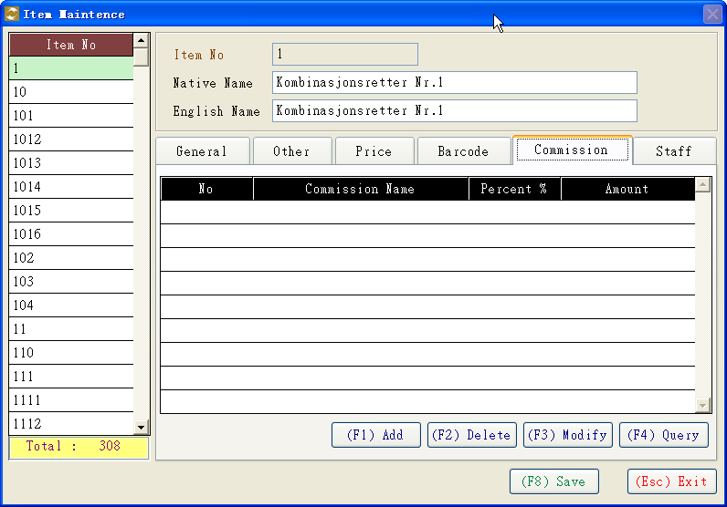

** 销售佣金类别请预先设定 **
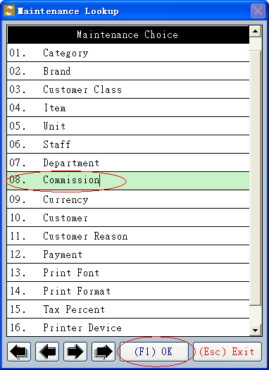

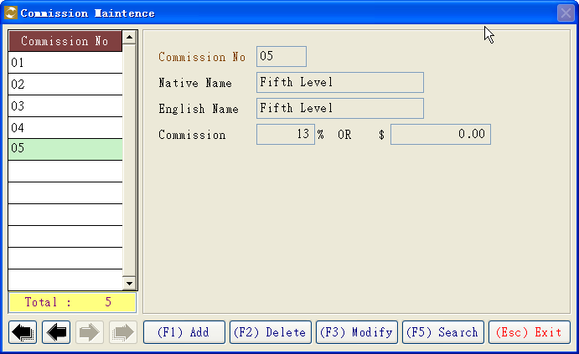

设定此货品的员工特别销售佣金类别
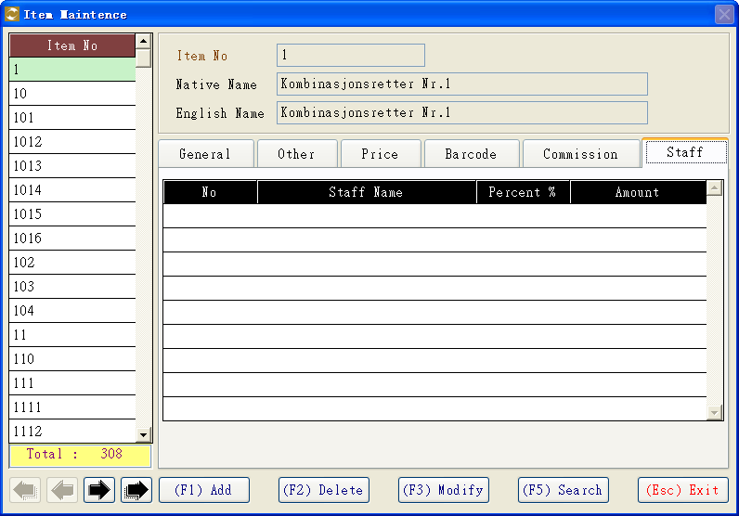

销售佣金类别一共分为三种
a. 员工佣金类别
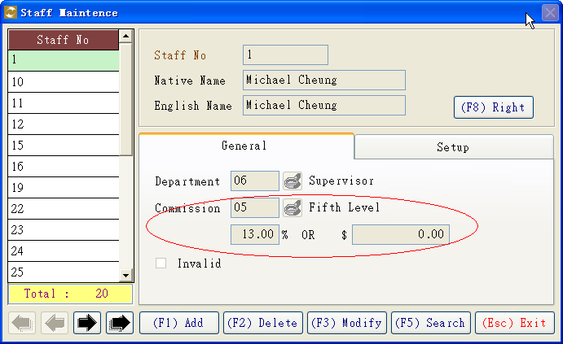

b. 货品佣金类别
c. 员工特别销售佣金类别
计算佣金时，
如果设定了《c. 员工特别销售佣金类别》，就选择此类别
如果设定了《b. 货品佣金类别》，就选择此类别
如果设定了《a. 员工佣金类别》，就选择此类别
简单说明佣金计算优先顺序，《c. 员工特别销售佣金类别》> 《b. 货品佣金类别》>《a. 员工佣金类别》

